

Leonardo Lins Barbosa
Vitor Diniz Pereira Silva

Sistema Web para Organização e Análise de Finanças Pessoais com Apoio à Tomada de Decisão

Niterói
2026

Leonardo Lins Barbosa
Vitor Diniz Pereira Silva

Sistema Web de Finanças Pessoais com Análise de Comportamento e Apoio à Tomada de Decisão

Anteprojeto apresentado ao Centro Universitário La Salle do Rio de Janeiro (UNILASALLE-RJ) como parte dos requisitos para aprovação na disciplina de Projeto Final I do curso de Bacharelado em Sistemas de Informação.

Orientador: Prof. Alexandre Neves Louzada

Niterói
2026
Sistema Web de Finanças Pessoais com Análise de Comportamento e Apoio à Tomada de Decisão

Leonardo Lins Barbosa 1014551
Vitor Diniz Pereira da Silva 1014491

Anteprojeto apresentado ao Centro Universitário La Salle do Rio de Janeiro (UNILASALLE-RJ) como parte dos requisitos para aprovação na disciplina de Projeto Final I do curso de Bacharelado em Sistemas de Informação.

Banca Examinadora:

- Orientador e Presidente: Prof . Ricardo Monteiro

- Membro interno: Prof. Marco Antonio Brito

- Membro Interno: Prof. Alessandro Cerqueira

Niterói
2026
SUMÁRIO
1 - Introdução 8
1.1 - Motivação 9
1.2 - Problema 9
1.3 - Hipótese 10
1.4 - Objetivos 10
1.5 - Organização do Trabalho 10
2 - Referencial Teórico 12
2.1 - Educação Financeira e Comportamento Financeiro
2.2 - Sistemas de Informação como Apoio à Tomada de Decisão 14
2.3 - Usabilidade e Experiência do Usuário em Sistemas Web
2.4 -Aplicações de Finanças Digitais e Suas Limitações
2.5- Assistentes Virtuais e Inteligência Artificial em Sistemas Financeiros
3 - Planejamento 15
3.1 - Cronograma 15
3.2 - Atividades Realizadas 15
Referências Bibliográficas 16
Anexo I – Glossário 19
Anexo II – Título do Anexo 20
Apêndice I – Título do Apêndice 21

LISTA DE FIGURAS
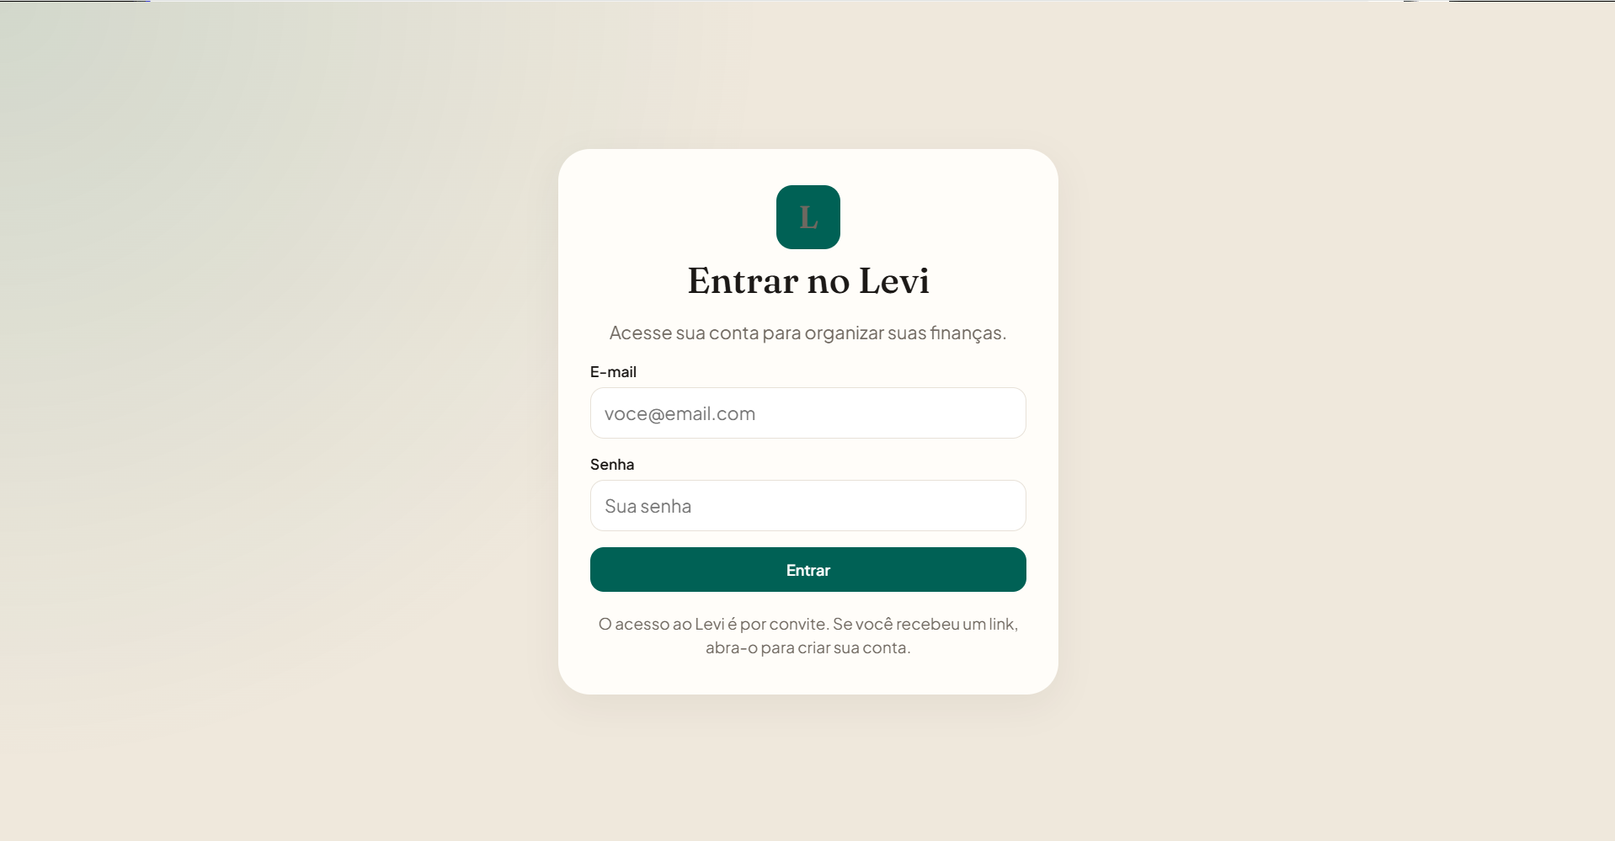
Figura 1 - Tela de Login
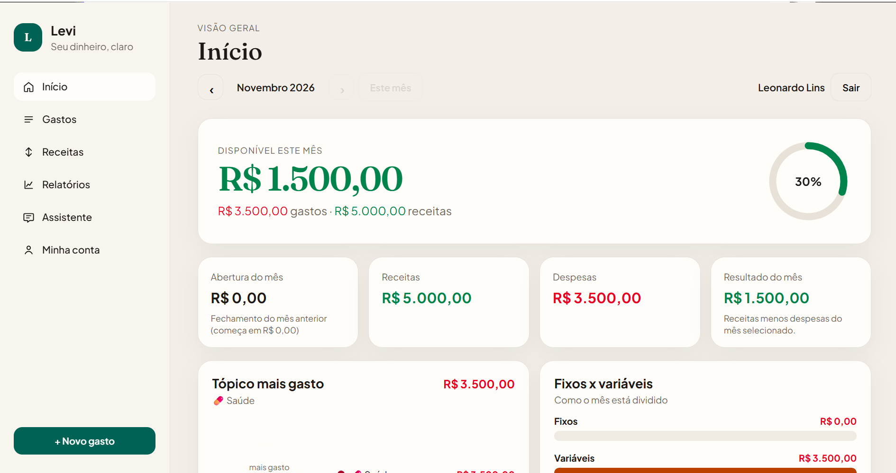
Figura 2 - Tela Inicial pt.1
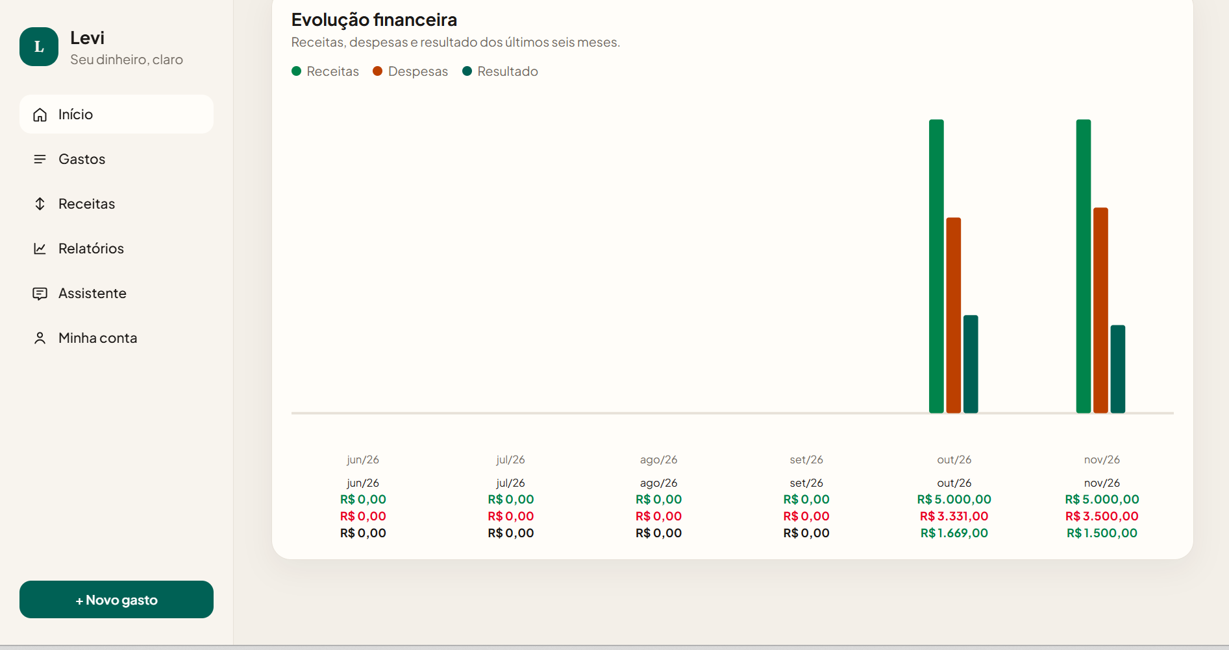
Figura 3 - Tela Inicial pt.2
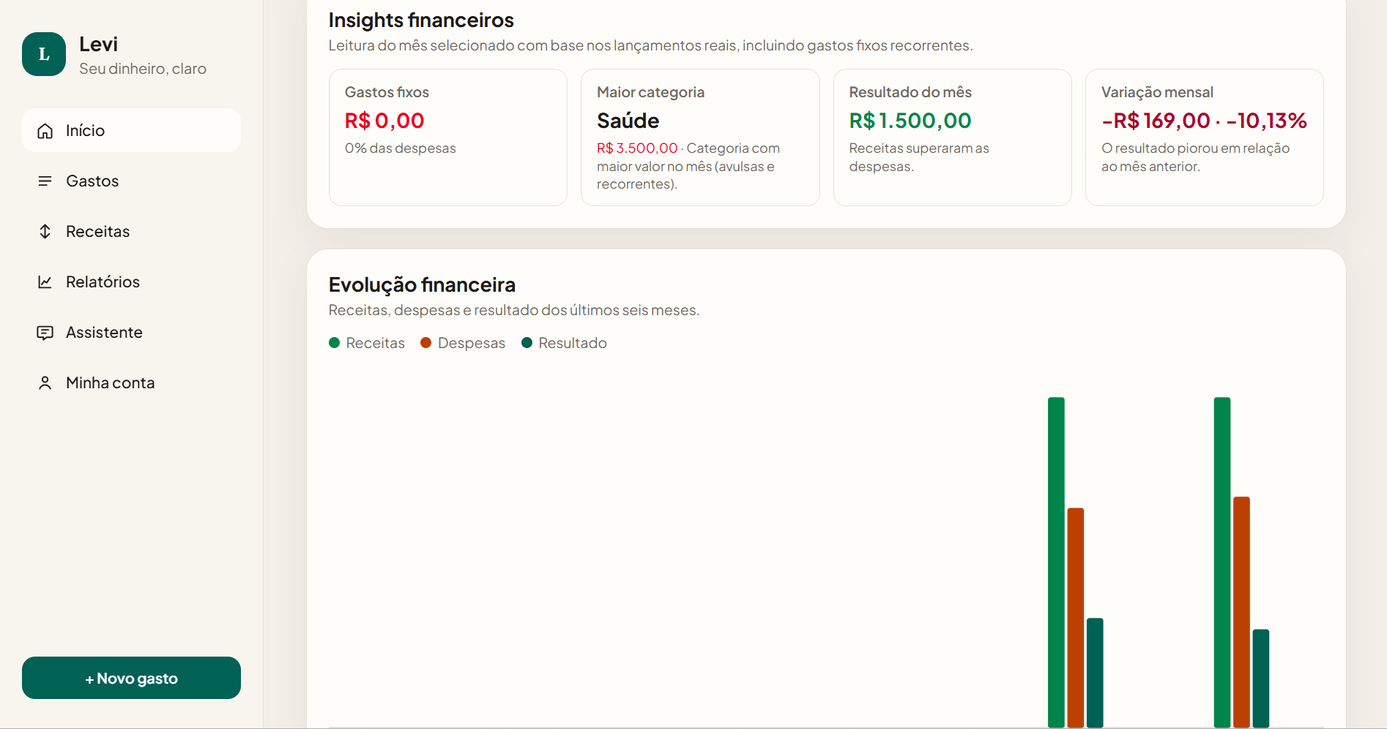
Figura 4 - Tela Inicial pt.3
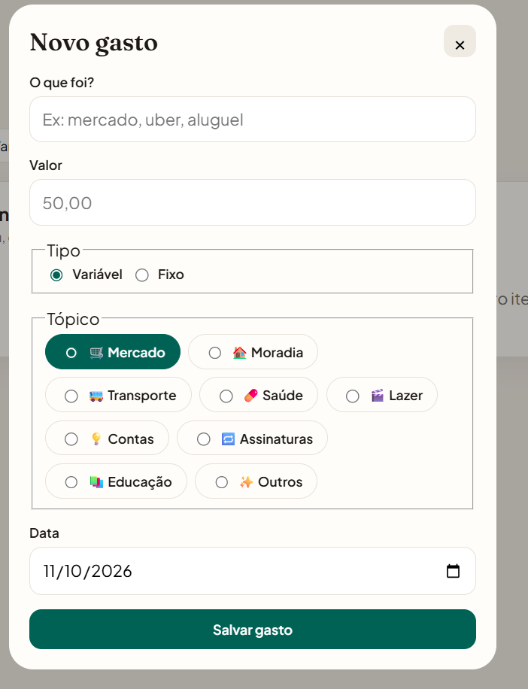
Figura 5 - Cadastrar Gastos

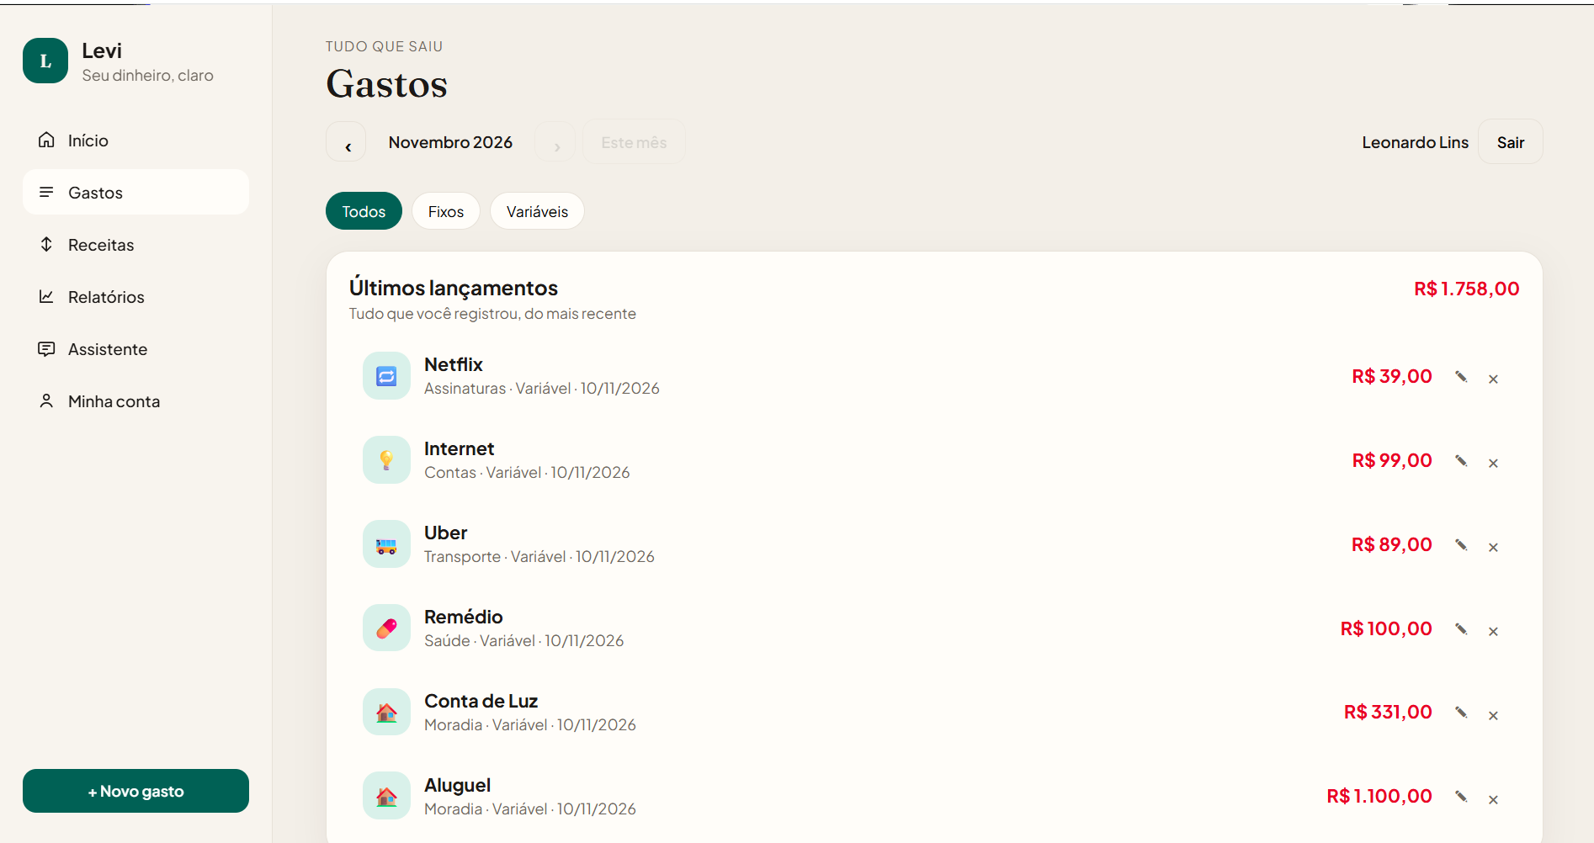
Figura 6 - Tela Gastos

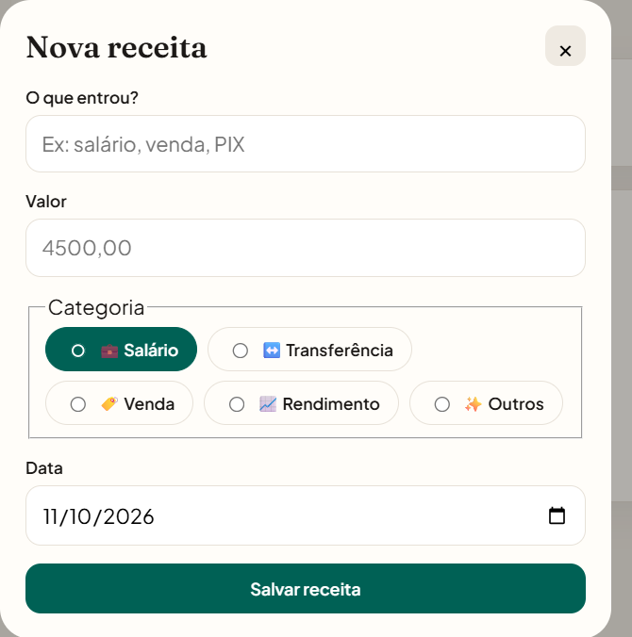
Figura 7 - Cadastro Receita

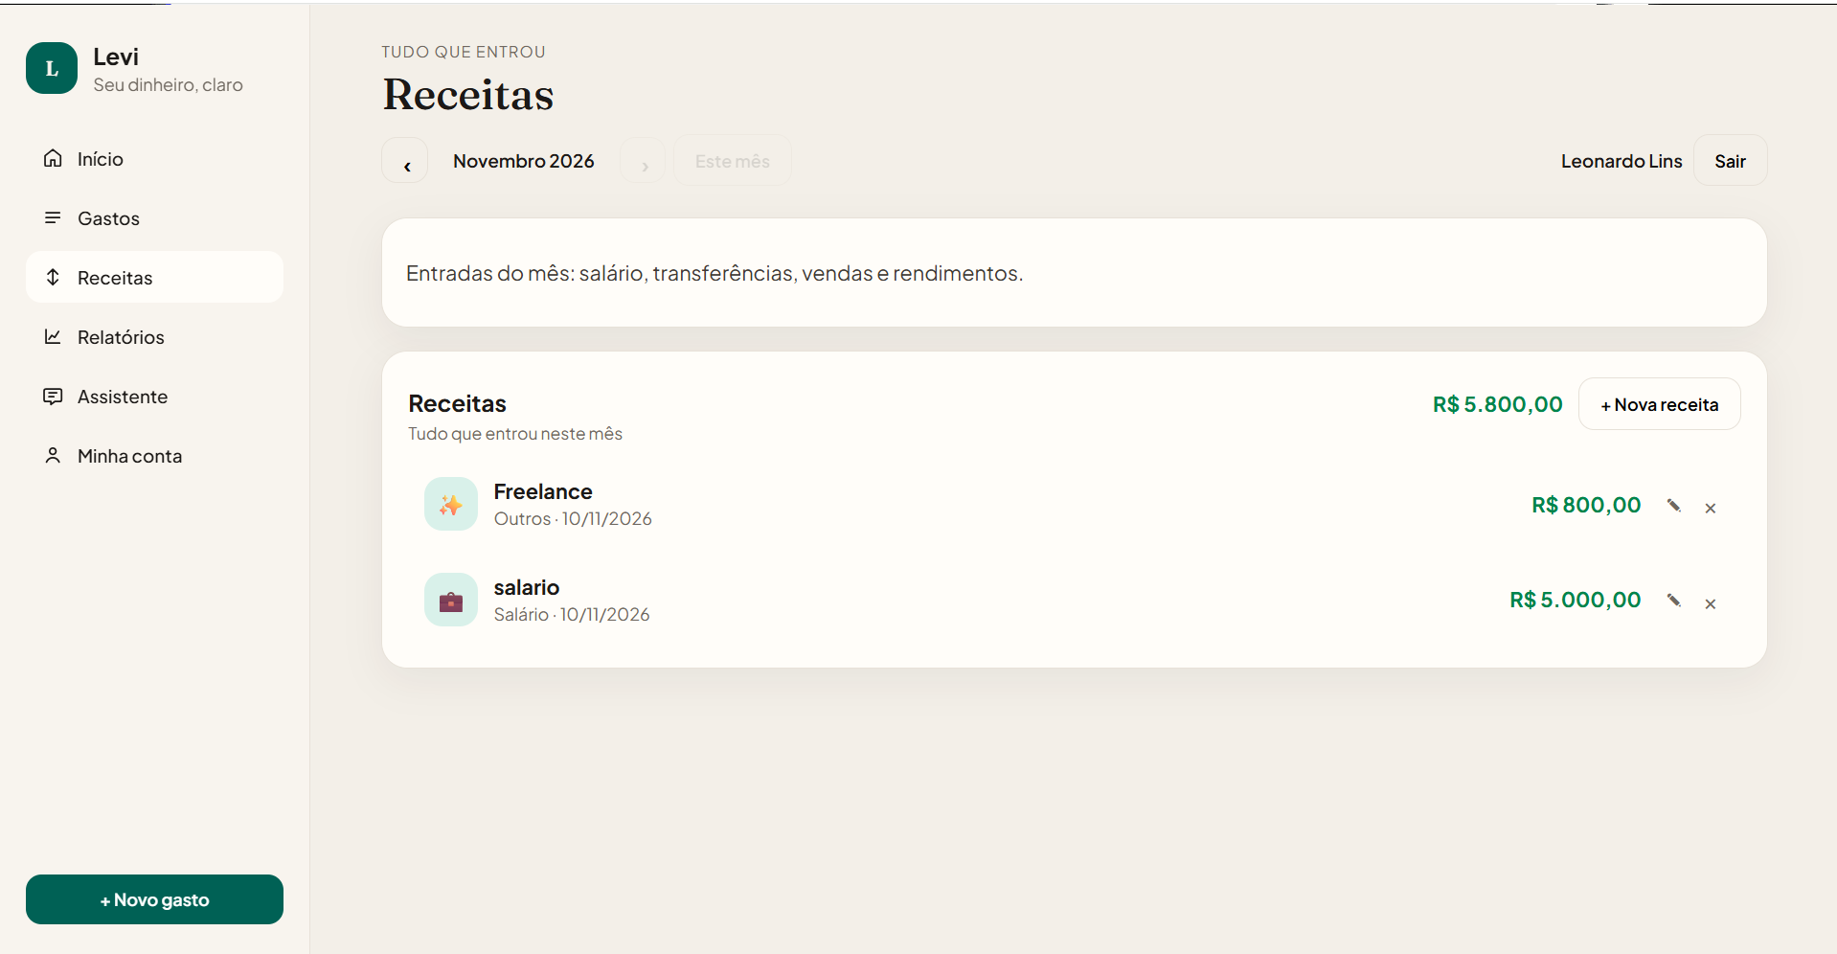
Figura 8 - Tela Receitas

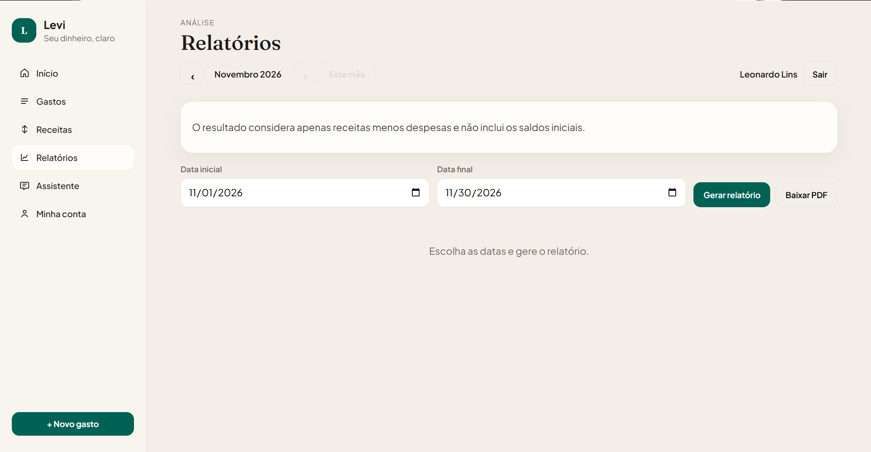
Figura 9 - Tela Gerar Relatórios

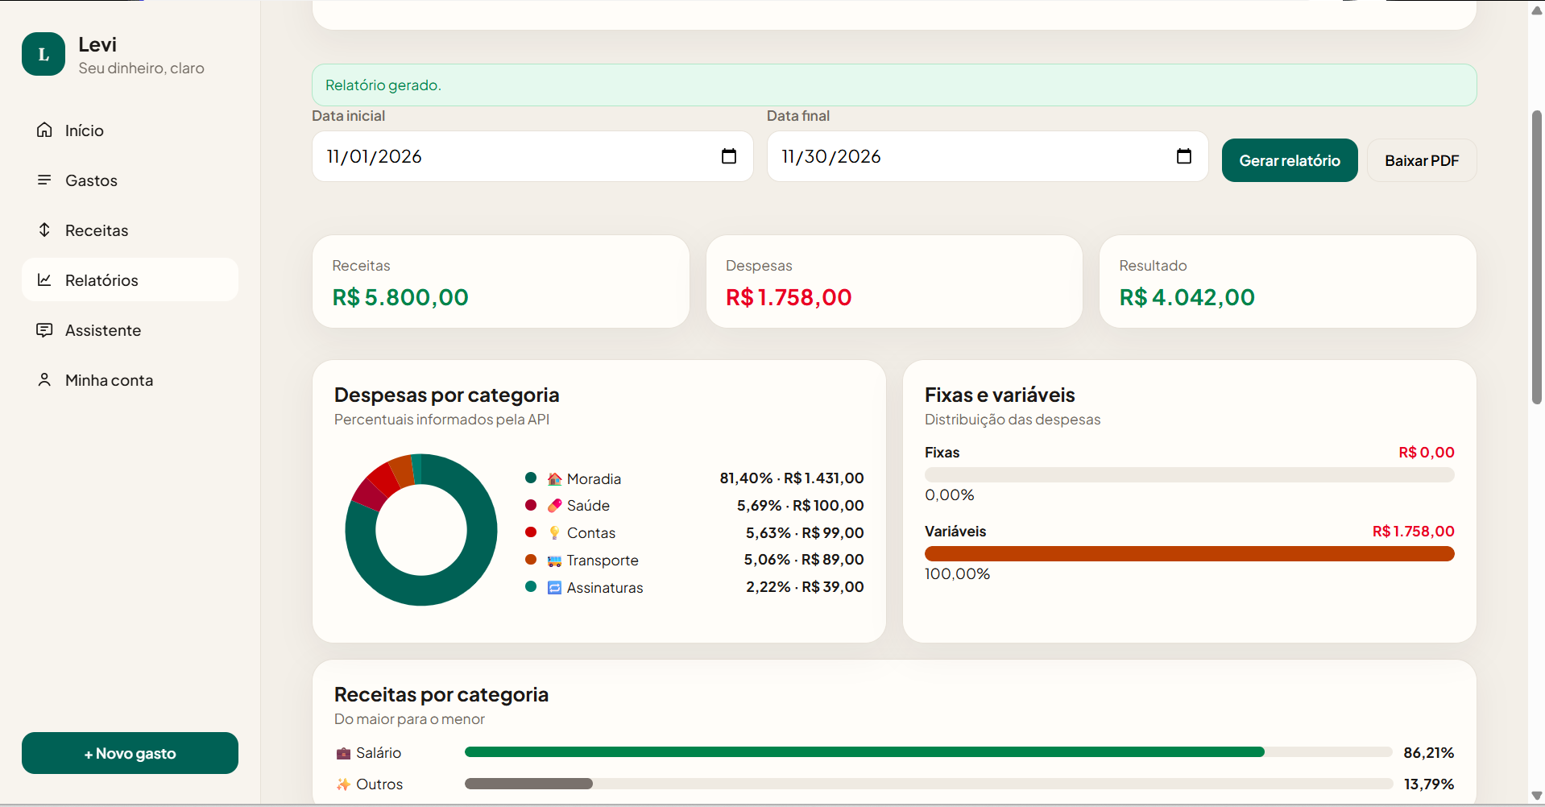
Figura 10 - Relatorio Gerado pt.1
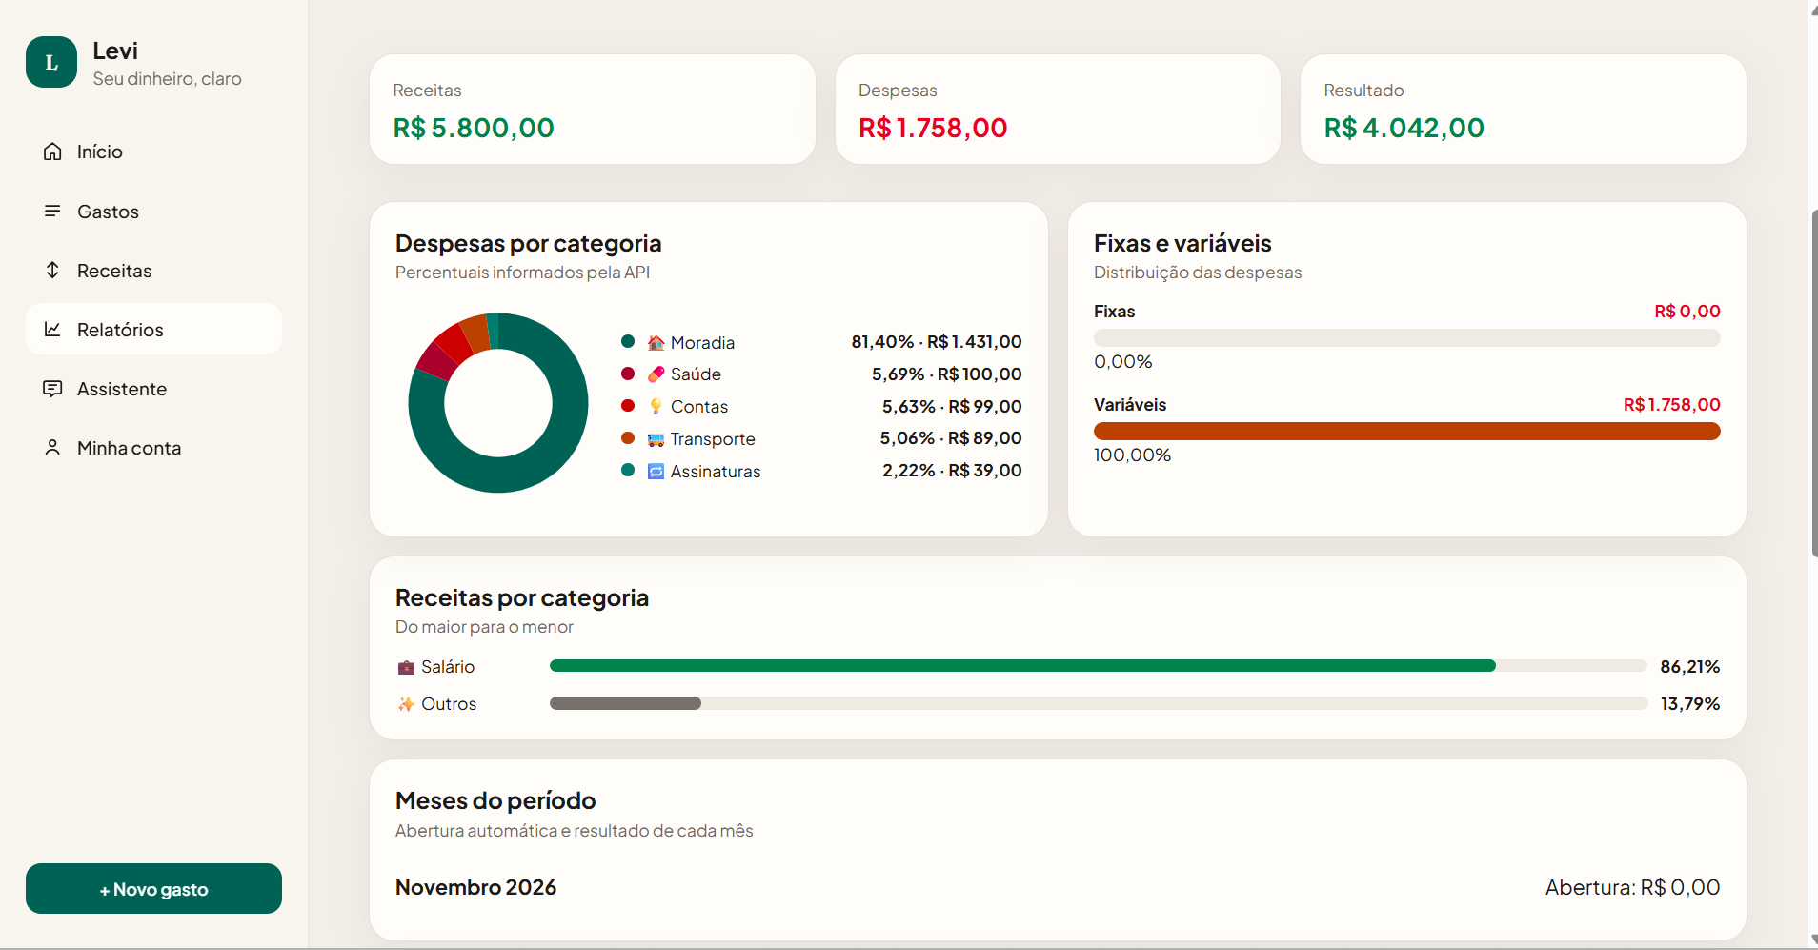
Figura 11- Relatorio Gerado pt2
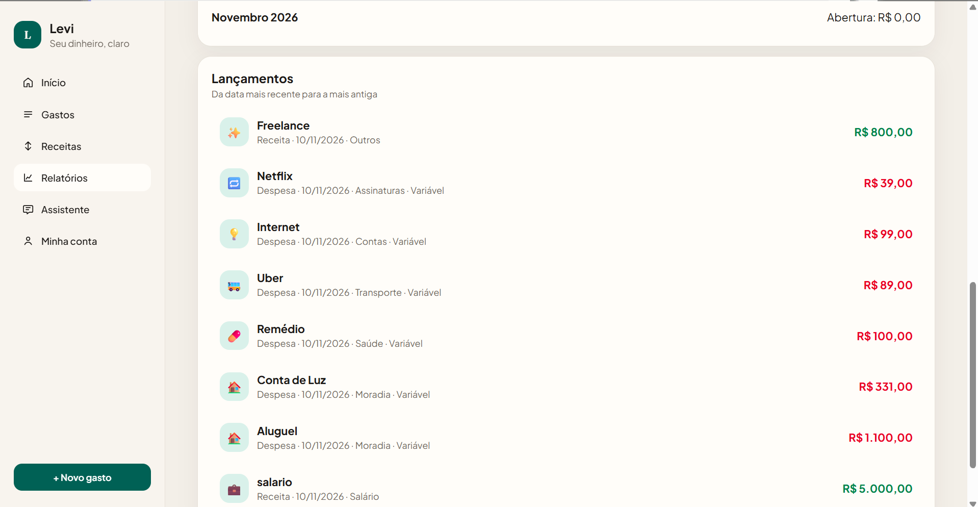
Figura 12 - Relatorio Gerado pt.3
Figura 5- Relatório PDF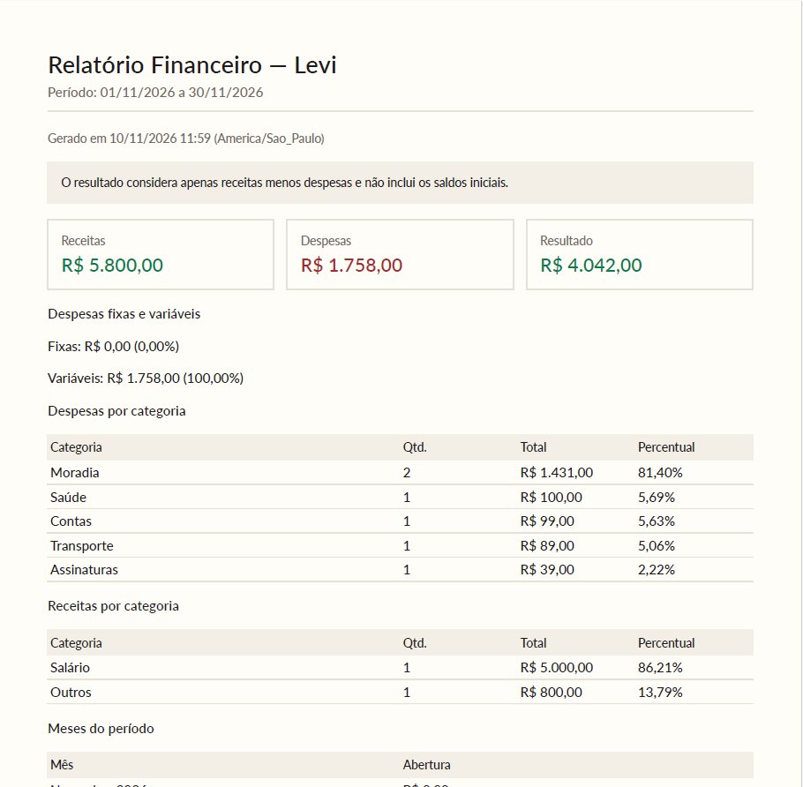
Figura 13 - Relatório PDF pt.1

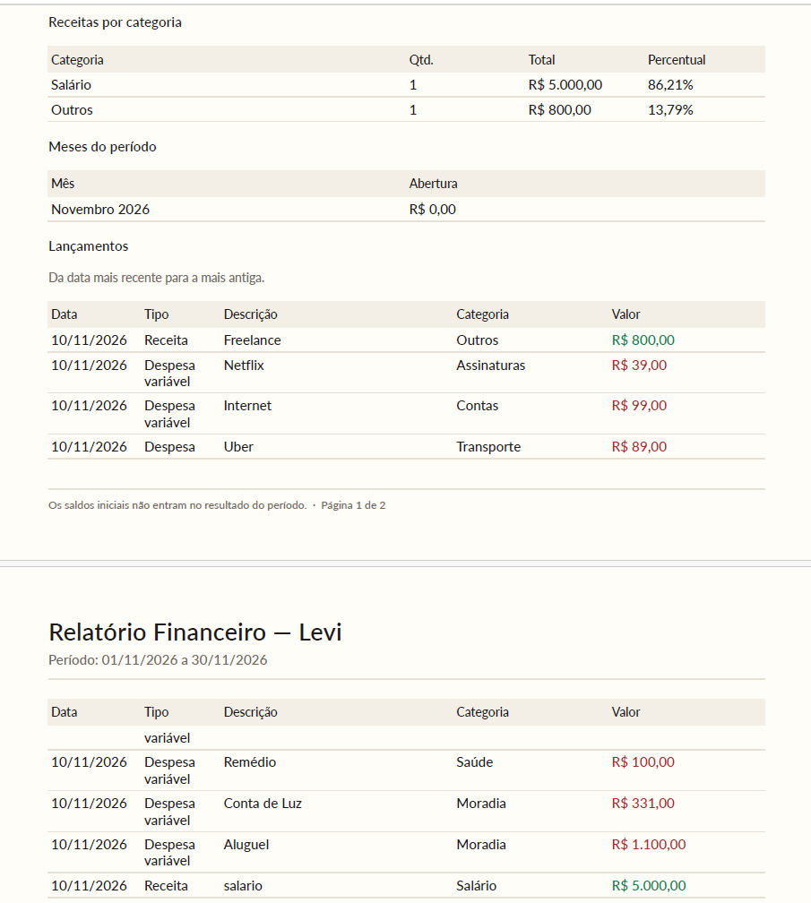
Figura 14 - Relatório PDF pt.2
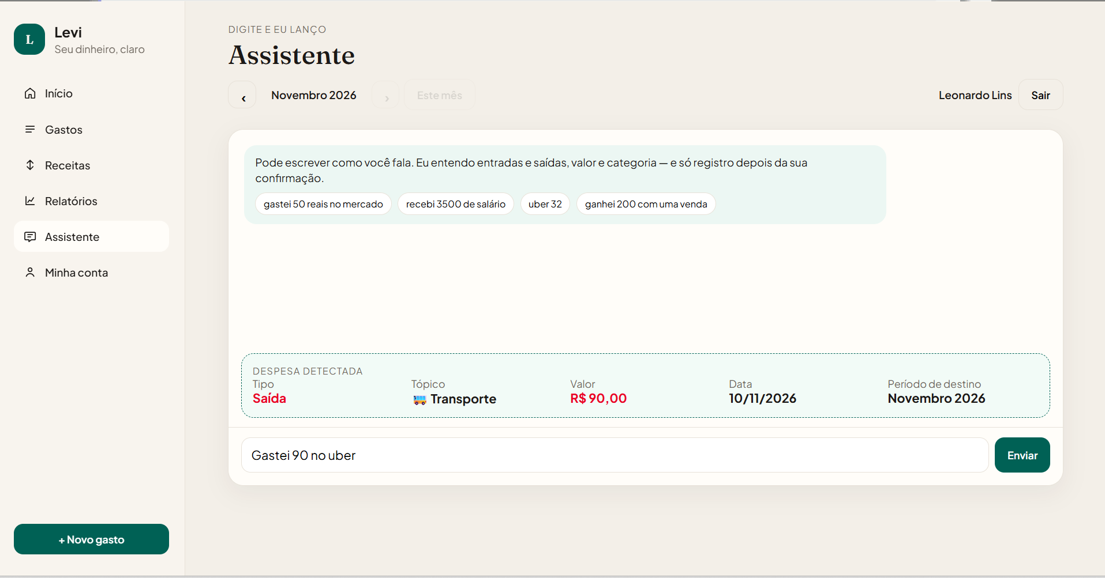
Figura 15 - Assistente

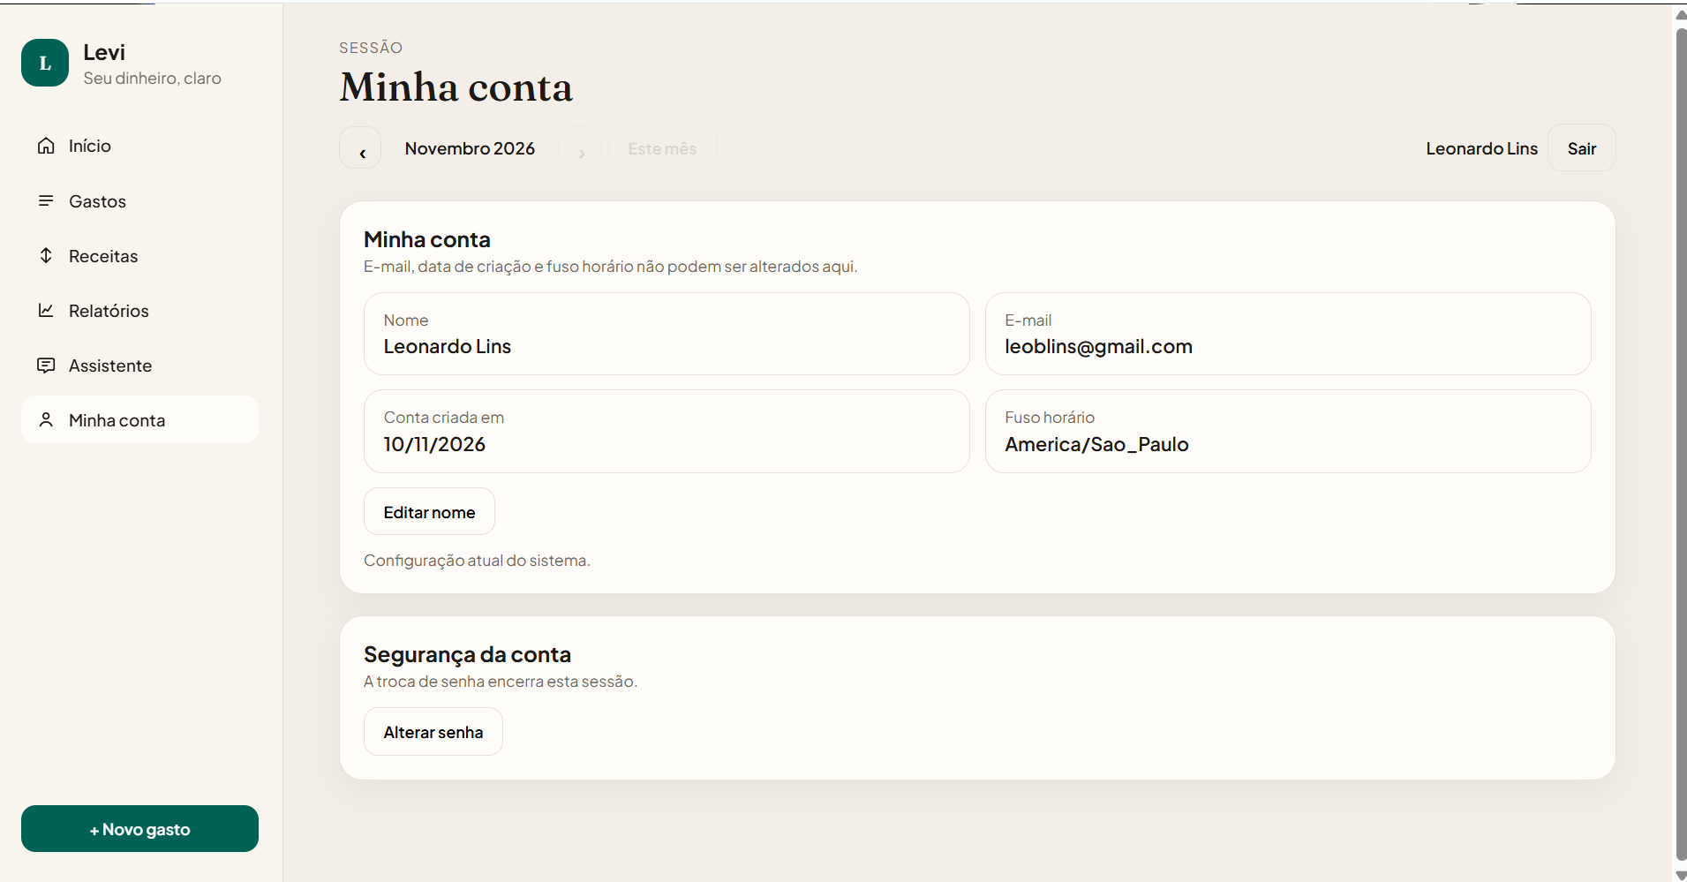
Figura 16 - Dados da Conta
LISTA DE ABREVIATURAS E SIGLAS

As seguintes abreviações são usadas neste documento:
ANBIMA | Associação Brasileira das Entidades dos Mercados Financeiro e de Capitais
API | Application Programming Interface
ASP.NET | Active Server Pages .NET
BPMN | Business Process Model and Notation
DER | Diagrama Entidade-Relacionamento
DOI | Digital Object Identifier
DTO | Data Transfer Object
ERBASE | Escola Regional de Computação Bahia, Alagoas e Sergipe
FK | Foreign Key
HTTP | Hypertext Transfer Protocol
IA | Inteligência Artificial
ISO | International Organization for Standardization
JSON | JavaScript Object Notation
JWT | JSON Web Token
PK | Primary Key
SQL | Structured Query Language
SUS | System Usability Scale
UFF | Universidade Federal Fluminense
UML | Unified Modeling Language
URL | Uniform Resource Locator
UX | User Experience
ANBIMA | Associação Brasileira das Entidades dos Mercados Financeiro e de Capitais
API | Application Programming Interface
ASP.NET | Active Server Pages .NET
BPMN | Business Process Model and Notation

1- Introdução
Nos últimos anos, o avanço das tecnologias digitais e a crescente disseminação do acesso à internet têm impulsionado o desenvolvimento de soluções voltadas à organização e ao gerenciamento das finanças pessoais. Nesse contexto, sistemas web e aplicações digitais passaram a desempenhar um papel relevante no apoio ao controle financeiro, permitindo o registro, a organização e o acompanhamento de informações relacionadas a receitas, despesas e investimentos.

Essas ferramentas podem contribuir para uma melhor compreensão da situação financeira do usuário, facilitando o acompanhamento de seus recursos e auxiliando no processo de tomada de decisão. No entanto, apesar da ampla disponibilidade de aplicações voltadas às finanças pessoais, o uso contínuo dessas soluções ainda pode representar um desafio, especialmente quando apresentam interfaces complexas, excesso de funcionalidades ou baixa usabilidade.

Além disso, o simples registro e a visualização de informações financeiras nem sempre são suficientes para auxiliar o usuário na compreensão de seus hábitos e padrões de consumo. Para que os dados registrados possam efetivamente apoiar decisões financeiras, torna-se relevante apresentá-los de forma clara e organizada, além de oferecer mecanismos capazes de auxiliar na interpretação dessas informações.

Diante desse cenário, este trabalho propõe o desenvolvimento de um sistema web de finanças pessoais com foco em simplicidade, usabilidade e centralização das informações financeiras. A solução permitirá o registro e o acompanhamento de receitas, despesas e investimentos, além da utilização de recursos visuais para facilitar a compreensão da situação financeira do usuário. Adicionalmente, o sistema buscará identificar padrões a partir dos dados registrados e fornecer análises e recomendações personalizadas, incluindo o uso de um assistente virtual como apoio à interpretação das informações e à tomada de decisão.

1.1 -Motivação
A gestão das finanças pessoais constitui um desafio relevante para muitos indivíduos, uma vez que exige acompanhamento frequente de receitas, despesas e demais compromissos financeiros. A falta de organização dessas informações pode dificultar o planejamento financeiro e a compreensão sobre a utilização dos próprios recursos.
Dados apresentados pela ANBIMA, na 9ª edição do estudo Raio X do Investidor Brasileiro, reforçam a relevância desse cenário. A pesquisa aponta que 31% da população brasileira não possui reserva financeira para gastos imprevistos. Além disso, entre aqueles que afirmam possuir alguma reserva, 43% consumiriam todo o valor acumulado em até seis meses. O levantamento também demonstra que apenas 21% da população já participou de algum tipo de atividade relacionada à educação financeira, como cursos, aulas, treinamentos ou palestras. Esses dados evidenciam a importância de iniciativas que auxiliem as pessoas na organização e compreensão de suas finanças pessoais.
Embora existam diversas aplicações destinadas ao controle financeiro pessoal, algumas soluções podem apresentar obstáculos à utilização contínua, como interfaces pouco intuitivas, excesso de funcionalidades ou restrições de recursos em versões gratuitas. Nesse sentido, soluções mais simples e acessíveis podem favorecer a incorporação do controle financeiro à rotina dos usuários.
A motivação para o desenvolvimento deste projeto também parte da observação de situações cotidianas em que o controle financeiro ainda é realizado de maneira manual ou pouco estruturada, por meio de anotações, planilhas ou registros dispersos. Essa realidade evidencia uma oportunidade para o desenvolvimento de uma ferramenta capaz de centralizar informações financeiras e apresentá-las de forma clara e organizada.
Dessa forma, o projeto busca desenvolver uma solução que combine simplicidade de uso, organização das informações e apoio à interpretação dos dados financeiros. Além de possibilitar o registro e o acompanhamento das movimentações, o sistema pretende utilizar os dados fornecidos pelo próprio usuário para gerar análises e recomendações, contribuindo para uma compreensão mais clara de sua situação financeira e oferecendo suporte à tomada de decisões.

1.2 - Problema
Apesar da ampla disponibilidade de ferramentas digitais destinadas ao controle financeiro pessoal, a organização e o acompanhamento das finanças ainda podem representar um desafio para muitos usuários. O gerenciamento adequado exige não apenas o registro de receitas e despesas, mas também a capacidade de organizar, visualizar e interpretar essas informações de maneira clara.
Nesse contexto, a utilização de dados incompletos, dispersos ou pouco organizados pode dificultar a compreensão da situação financeira e limitar a capacidade do usuário de identificar padrões relacionados aos seus gastos e receitas. Além disso, ferramentas com interfaces pouco intuitivas ou com grande quantidade de funcionalidades podem tornar o processo de acompanhamento financeiro mais complexo, especialmente para usuários que buscam uma solução simples e de fácil utilização.
Assim, identifica-se a necessidade de uma solução que centralize as informações financeiras e facilite sua interpretação, permitindo que os dados registrados sejam utilizados não apenas para acompanhamento, mas também como apoio à tomada de decisões.
Diante desse cenário, estabelece-se a seguinte questão de pesquisa:
“Como desenvolver um sistema web de finanças pessoais que seja simples e intuitivo e que, a partir dos dados registrados, auxilie o usuário na organização, análise e compreensão de sua situação financeira?”

1.3 - Hipótese
Parte-se da hipótese de que a utilização de um sistema web de finanças pessoais, desenvolvido com foco em simplicidade, usabilidade e centralização das informações, pode auxiliar os usuários na organização, visualização e compreensão de sua situação financeira.
Espera-se que a apresentação estruturada de receitas, despesas e investimentos, associada a recursos de análise dos dados registrados, facilite a identificação de padrões financeiros e contribua para uma tomada de decisão mais consciente.
Adicionalmente, considera-se que a integração de um assistente virtual baseado em inteligência artificial pode facilitar a interpretação das informações apresentadas pelo sistema, permitindo que o usuário obtenha análises e recomendações personalizadas em linguagem natural a partir dos dados financeiros registrados.

1.4 - Objetivos
Desenvolver um sistema web de finanças pessoais que permita registrar, organizar, visualizar e analisar informações financeiras, auxiliando o usuário na compreensão de sua situação financeira e oferecendo recursos de apoio à tomada de decisão.Levantar e analisar as principais dificuldades enfrentadas por usuários no controle financeiro;
- Definir requisitos funcionais e não funcionais do sistema;
- Modelar a estrutura de dados para armazenamento das informações financeiras;
- Desenvolver uma interface intuitiva e de fácil utilização;
- Implementar funcionalidades de registro de receitas, despesas e investimentos;
- Desenvolver dashboards interativos para visualização dos dados;
- Implementar mecanismos de análise de comportamento financeiro;
- Avaliar o sistema com base em métricas de usabilidade e utilização;
- Implementar um assistente virtual baseado em inteligência artificial;
- Desenvolver mecanismos de recomendação financeira com base no comportamento do usuário.

1.5 - Organização do Trabalho
Este trabalho está organizado em três capítulos. O capítulo 1 apresentou a introdução do trabalho, destacando sua motivação, o problema abordado, a hipótese levantada, bem como os objetivos e o escopo da pesquisa.
O capítulo 2 apresenta o referencial teórico, no qual são abordados os principais conceitos relacionados à gestão de finanças pessoais, sistemas web e tecnologias utilizadas no desenvolvimento da solução proposta, com base na revisão bibliográfica.
O capítulo 3 descreve o desenvolvimento do projeto, detalhando as etapas realizadas, a modelagem do sistema, as tecnologias empregadas e as funcionalidades implementadas no assistente de finanças pessoais.

2. Referencial Teórico

2.1 - Educação Financeira e Comportamento Financeiro
A administração das finanças pessoais não depende apenas do conhecimento de conceitos financeiros, mas também da maneira como cada indivíduo organiza seus recursos e toma decisões relacionadas ao consumo, à poupança e ao planejamento. Em estudo realizado com 119 estudantes de 32 cursos da Universidade Federal Fluminense, Francisco Bruno Ribeiro Fernandes identificou que o grupo com maior conhecimento sobre educação financeira apresentou melhor desempenho em questões relacionadas ao controle do consumo por impulso e do endividamento. O resultado indica que o conhecimento financeiro pode contribuir para escolhas mais conscientes, embora não seja o único fator responsável pelo comportamento dos indivíduos diante do dinheiro (FERNANDES, 2022).
A relação entre conhecimento e comportamento também pode ser compreendida a partir das contribuições da economia comportamental. Ana Letícia Ranzeiro Mathias Petrelli, em trabalho desenvolvido na Faculdade de Economia da Universidade Federal Fluminense, destaca que o planejamento das finanças pessoais é influenciado pela forma como os indivíduos organizam mentalmente seus recursos e pelos vieses que afetam suas decisões. Dessa forma, mesmo pessoas que possuem informações sobre finanças podem apresentar dificuldades para manter um planejamento consistente, pois suas escolhas também são influenciadas por hábitos e padrões de comportamento (PETRELLI, 2022).
Nesse cenário, ferramentas digitais podem atuar como recursos de apoio à organização financeira, permitindo que receitas, despesas e investimentos sejam registrados e visualizados de maneira estruturada. Entretanto, a simples disponibilização de informações não garante mudanças no comportamento do usuário. Para que o sistema contribua efetivamente para a compreensão da situação financeira, os dados precisam ser apresentados de forma clara e acompanhados de recursos que facilitem sua interpretação. Essa perspectiva fundamenta a proposta do Levi, que busca combinar o registro das movimentações com visualizações, análises e recomendações baseadas nas informações fornecidas pelo próprio usuário.

2.2 Sistemas de Informação como Apoio à Tomada de Decisão
A tomada de decisão depende, entre outros fatores, da disponibilidade de informações que permitam compreender uma determinada situação e avaliar possíveis alternativas. Nesse processo, os sistemas de informação podem atuar como instrumentos de apoio ao reunir dados que, quando organizados e apresentados de maneira adequada, tornam-se mais úteis para análise e acompanhamento. Guimarães e Évora (2004), ao analisarem o uso de sistemas de informação no processo decisório, destacam sua importância como instrumento de apoio à gestão e à tomada de decisão.
Entretanto, a existência de um sistema e o armazenamento de dados, por si só, não garantem que as informações serão utilizadas de maneira eficiente. Silva et al. (2019), em estudo sobre a utilização de sistemas de informação, observaram que o conhecimento parcial dos sistemas pelos usuários pode limitar o aproveitamento das informações disponíveis para a tomada de decisões. Esse resultado demonstra que, além da disponibilidade dos dados, a forma como o usuário interage com o sistema e compreende as informações apresentadas também deve ser considerada.
Essa questão se aproxima da proposta deste trabalho. Em um sistema de finanças pessoais, registrar receitas, despesas e investimentos representa apenas uma parte do processo. Para apoiar o usuário na compreensão de sua situação financeira, esses registros precisam ser organizados e apresentados de maneira que possibilitem identificar, por exemplo, a distribuição dos gastos, a evolução das despesas e a relação entre receitas e saídas. Dessa forma, o Levi busca utilizar as informações registradas pelo próprio usuário para oferecer uma visão centralizada de suas finanças e fornecer elementos que possam auxiliá-lo em suas decisões financeiras.

2.3 Usabilidade e Experiência do Usuário em Sistemas Web
A forma como o usuário interage com um sistema influencia diretamente sua capacidade de compreender e utilizar as funcionalidades disponíveis. Em uma aplicação que exige registros frequentes, como um sistema de controle financeiro, não basta que as funcionalidades estejam disponíveis: elas precisam ser apresentadas de maneira clara e permitir que tarefas comuns sejam realizadas sem dificuldade desnecessária.
Nesse sentido, usabilidade e experiência do usuário são aspectos importantes durante o desenvolvimento de interfaces. Em estudo publicado nos periódicos da Universidade Federal Fluminense, Anna Beatriz Marques da Costa Santos discute a relação entre usabilidade, arquitetura da informação e experiência do usuário, destacando a importância de projetar interfaces considerando as características e necessidades do público ao qual são destinadas (SANTOS, 2022).
A importância da interface também é discutida por Simone Bacellar Leal Ferreira e Julio Cesar Sampaio do Prado Leite, que apontam que a interação ocorre justamente por meio dos elementos da interface utilizados para executar as tarefas oferecidas pelo sistema. Por essa razão, aspectos relacionados à entrada de dados e à apresentação das informações devem ser considerados durante o desenvolvimento do software (FERREIRA; LEITE, 2003).
No Levi, essa preocupação está relacionada à necessidade de tornar simples atividades recorrentes, como registrar uma movimentação, consultar despesas ou visualizar a distribuição dos gastos. Assim, a usabilidade não é tratada apenas como uma característica visual da aplicação, mas como parte do funcionamento do sistema e da maneira como o usuário acessa e compreende suas informações financeiras.

2.4 Aplicações de Finanças Digitais e Suas Limitações
A utilização da tecnologia como ferramenta de organização financeira permitiu que atividades anteriormente realizadas por meio de anotações ou planilhas passassem a ser concentradas em aplicações específicas. Entre os recursos encontrados nessas soluções estão o registro e a categorização de movimentações, acompanhamento das despesas e apresentação de informações sobre a situação financeira do usuário.
Anny Carolyny Barbosa Santos da Silva, Brenna Mikaela Lima Coelho e Francisco Carlos Lopes da Silva (2020) analisaram aplicativos gratuitos de gestão financeira e investigaram sua utilização por usuários, buscando compreender como as tecnologias da informação podem contribuir para o controle e o planejamento das finanças pessoais. O estudo mostra que essas ferramentas apresentam diferentes conjuntos de funcionalidades e formas de apoiar a organização financeira, reforçando a necessidade de considerar não apenas a quantidade de recursos oferecidos, mas também a maneira como são utilizados.
Um estudo recente de Erimilson Edilson Silva Ribeiro e Rogério Leite Araújo (2026) analisou aplicativos de gestão financeira pessoal utilizados no Brasil, como Wallet, Minhas Finanças, Money Lover e Monefy. A avaliação utilizou, entre outros instrumentos, a System Usability Scale (SUS) e identificou lacunas relacionadas à orientação contextual, personalização inicial e mecanismos destinados à continuidade do uso. Os autores argumentam que decisões relacionadas ao design da aplicação podem limitar o potencial de ferramentas financeiras para seus usuários.
Essas características são relevantes para o sistema proposto neste trabalho, uma vez que o objetivo do Levi não consiste em oferecer a maior quantidade possível de funcionalidades, mas em concentrar recursos considerados necessários para o acompanhamento financeiro e apresentá-los de forma simples. Além do registro das movimentações, a proposta busca facilitar a interpretação dos dados por meio de visualizações, análises e recomendações baseadas nas informações cadastradas pelo próprio usuário.

2.5 Assistentes Virtuais e Inteligência Artificial em Sistemas Financeiros
A incorporação de recursos de inteligência artificial aos sistemas computacionais ampliou as possibilidades de interação entre usuários e aplicações. Uma dessas possibilidades é o uso de interfaces conversacionais, nas quais o usuário pode formular perguntas em linguagem natural em vez de depender exclusivamente da navegação por menus, gráficos e relatórios.
O desenvolvimento recente de técnicas de processamento de linguagem natural está diretamente relacionado à evolução de arquiteturas capazes de identificar relações entre diferentes partes de uma sequência de texto. O trabalho de Ashish Vaswani et al. (2017), que apresentou a arquitetura Transformer, tornou-se uma das principais referências nessa área e contribuiu para avanços posteriores na capacidade dos sistemas de processar e gerar linguagem natural.
Aplicada ao contexto das finanças pessoais, uma interface conversacional pode oferecer uma forma adicional de acesso às informações já registradas no sistema. Em vez de interpretar individualmente diferentes gráficos e movimentações, o usuário poderia realizar perguntas sobre os próprios dados, como identificar as categorias em que ocorreram maiores despesas, comparar períodos ou solicitar um resumo de sua situação financeira.
No Levi, o assistente virtual é proposto com essa finalidade. O recurso utilizará as informações financeiras registradas pelo próprio usuário para auxiliar na interpretação dos dados e apresentar análises e recomendações em linguagem natural. Dessa forma, o assistente não substitui as funcionalidades tradicionais do sistema, mas funciona como uma camada adicional de interação destinada a facilitar o acesso e a compreensão das informações disponíveis.

3. Planejamento

3.1 Cronograma
Etapa Período
Introdução | Fevereiro - Abril
Referencial teórico | Abril
Planejamento | Maio
Levantamento de requisitos | Maio-Junho
Modelagem do sistema | Julho
Desenvolvimento | Julho- Outubro
Testes | Outubro - Novembro
Documentação final | Dezembro

3.2 Avaliação do Sistema
A avaliação do sistema será realizada com base nas seguintes métricas:
- Frequência de uso do sistema;
- Quantidade de registros realizados;
- Tempo médio para inserção de dados;
- Facilidade de uso percebida;
- Nível de satisfação do usuário.

4. Especificação e Modelagem do Levi
Este capítulo apresenta a estrutura funcional, os processos e os principais componentes técnicos do Levi. A seleção dos diagramas procura demonstrar as decisões relevantes para o desenvolvimento do sistema, sem reproduzir detalhes de implementação que já podem ser consultados diretamente no código-fonte. Os modelos foram organizados de acordo com três perspectivas: funcionalidades oferecidas ao usuário, estrutura dos dados e funcionamento interno das operações centrais.
Os diagramas completos de classes, autenticação e administração de convites são mantidos como documentação complementar e podem ser apresentados em apêndice. No corpo do trabalho permanecem os modelos diretamente relacionados ao problema de pesquisa: registro e organização das finanças, visualização dos dados e apoio à sua interpretação.

4.1 Visão funcional do sistema
O Levi permite que usuários autenticados registrem receitas e despesas, acompanhem o histórico financeiro, consultem indicadores, organizem recorrências e metas e realizem lançamentos por meio do assistente. A administração de convites é uma função restrita ao perfil administrador e tem como objetivo controlar a criação de novas contas no ambiente da aplicação.

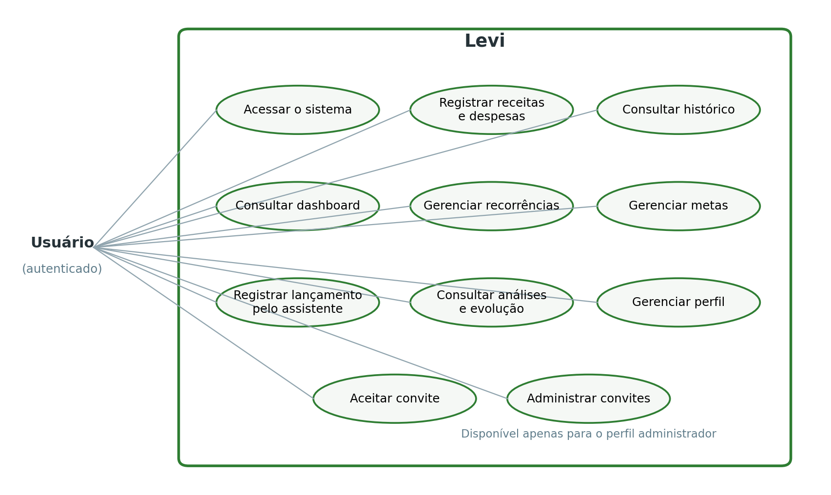
Figura 17 - Principais casos de uso do Levi
A Figura 1 apresenta os casos de uso em nível de negócio. Operações internas, como renovação de token, validação de identificadores e chamadas entre serviços, não foram representadas, pois não constituem objetivos do usuário. Essa separação evita confundir funcionalidades do sistema com detalhes próprios da implementação.

4.2 Modelagem de dados
O modelo de dados foi dividido em três partes para preservar a legibilidade. A primeira concentra o núcleo financeiro, formado pelos usuários, meses financeiros, receitas e despesas. A segunda apresenta as estruturas relacionadas a recorrências, metas e reservas. A terceira reúne os elementos de identidade, controle de acesso, convites e renovação de sessão.
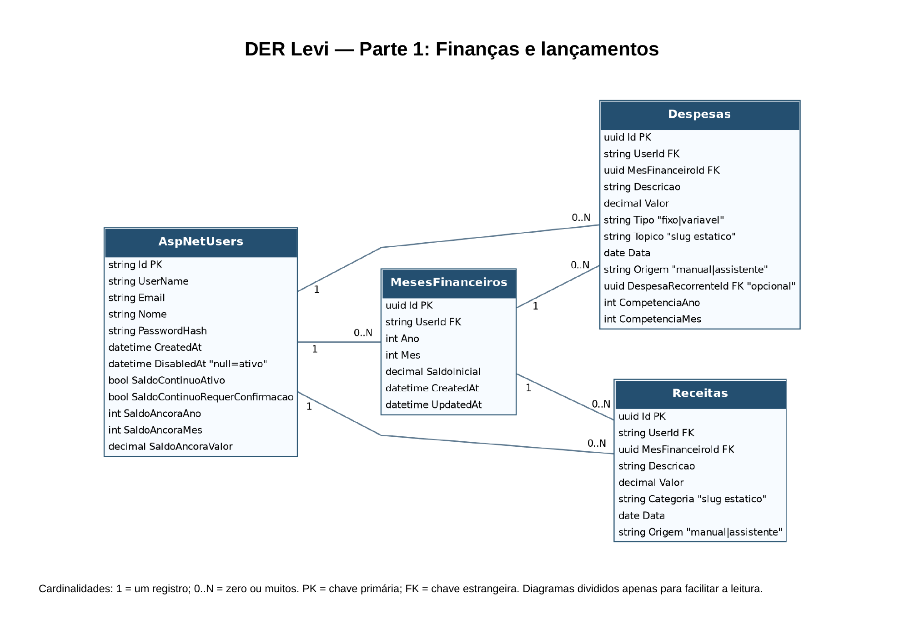
Figura 18 - Modelo de dados do núcleo financeiro
A primeira parte evidencia que receitas e despesas são associadas a um mês financeiro e ao usuário autenticado. Essa estrutura permite consolidar valores por competência e manter o isolamento entre os dados de diferentes usuários.
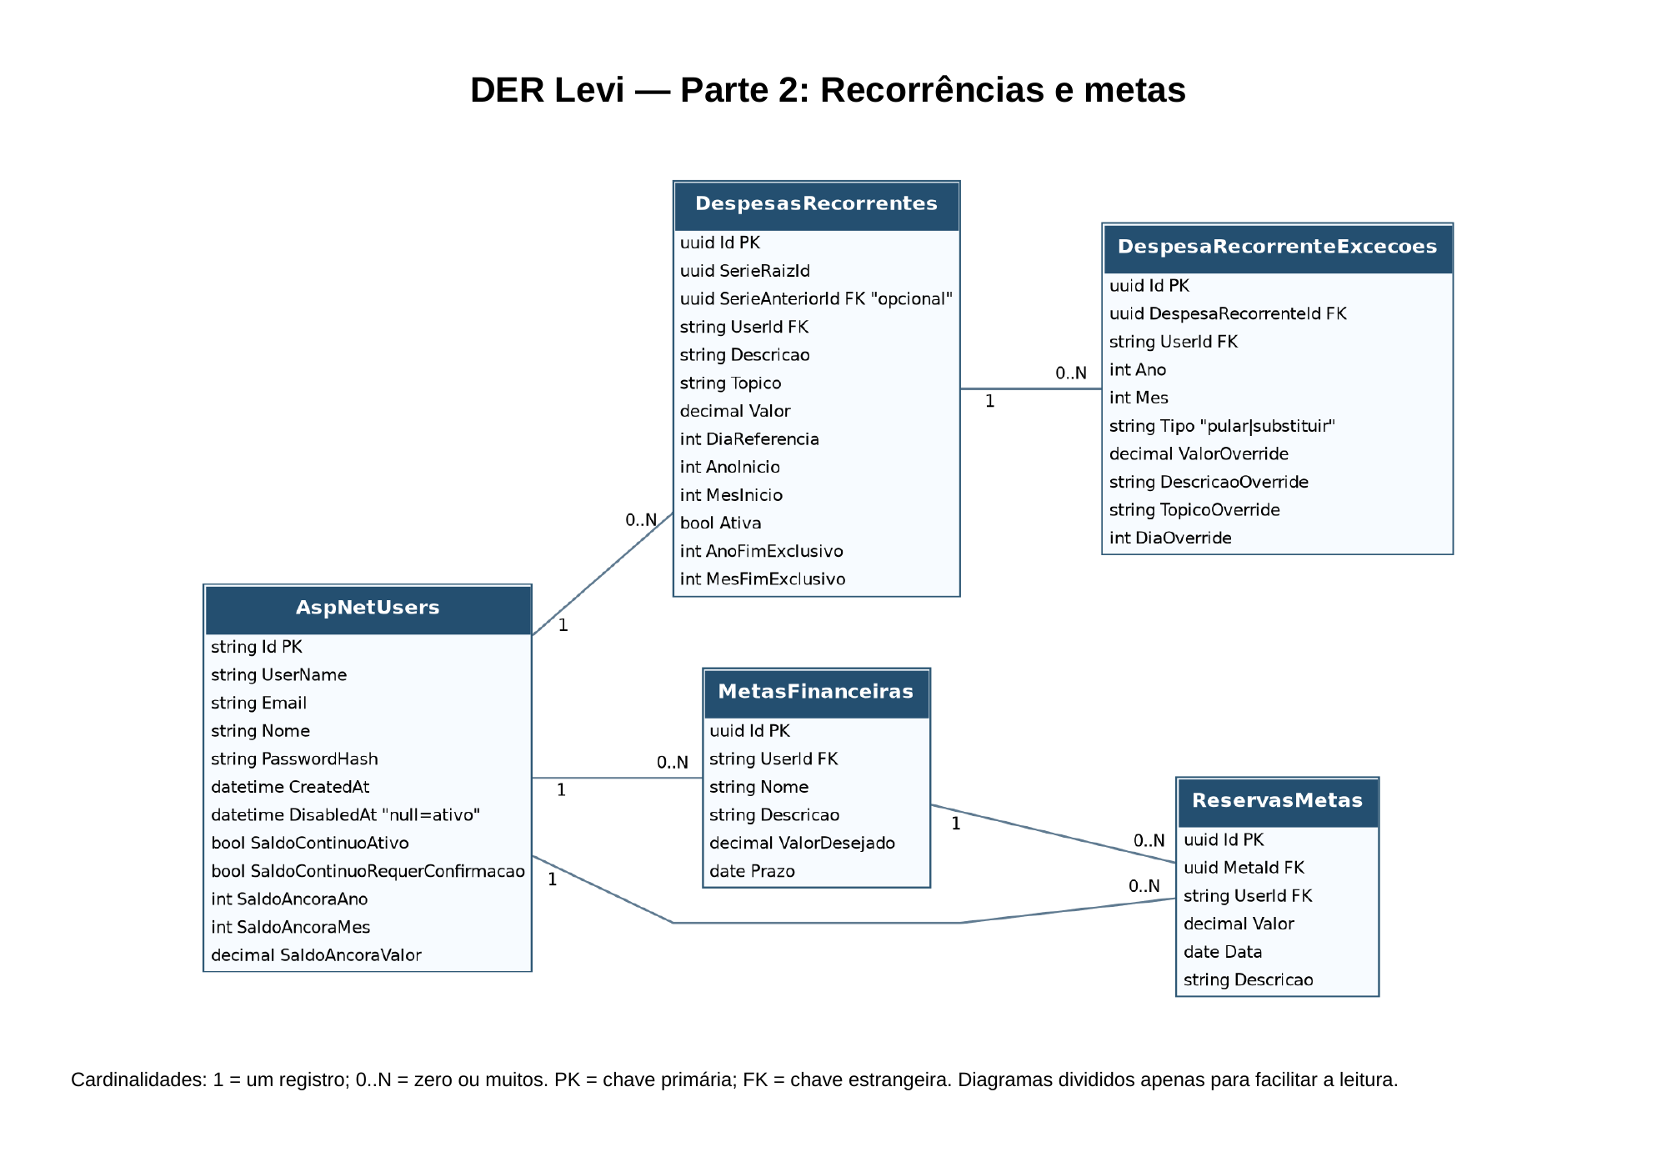
Figura 19 - Modelo de dados de recorrências e metas
A segunda parte representa despesas recorrentes, exceções, metas e reservas. A separação entre a definição da recorrência e seus lançamentos permite tratar alterações específicas sem perder a configuração originalmente cadastrada.
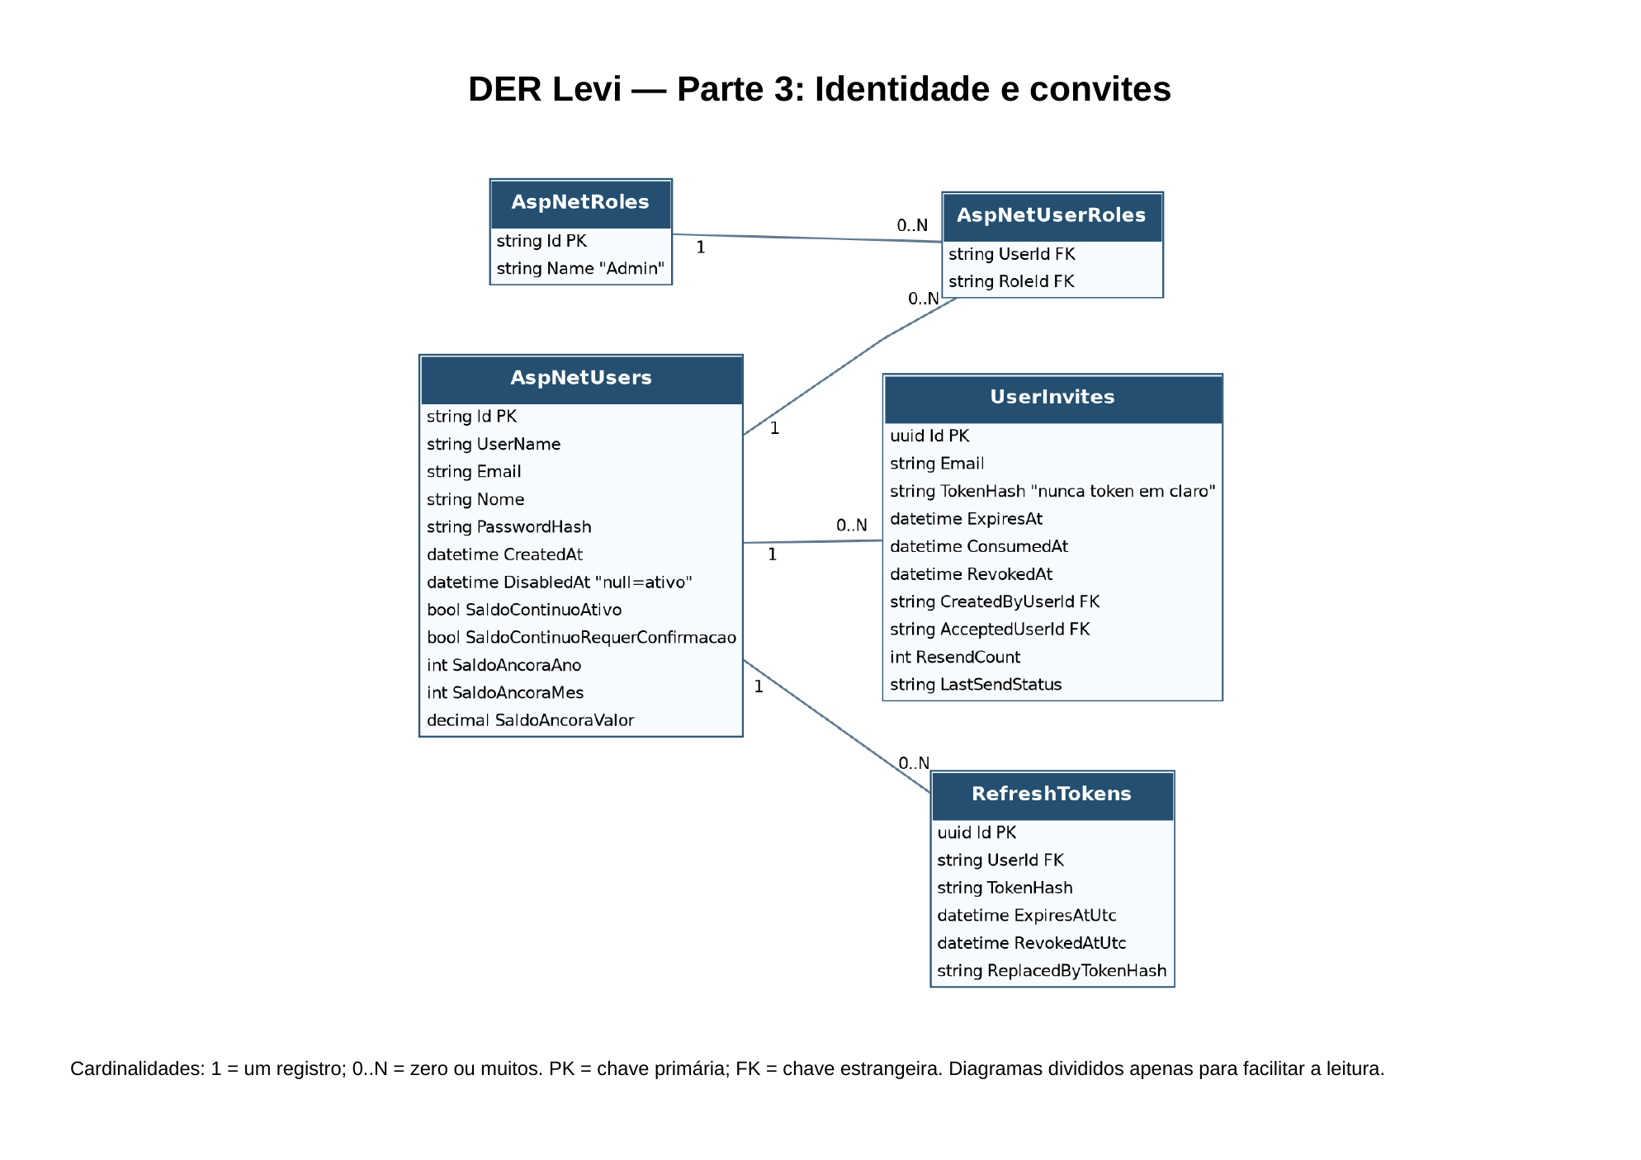
Figura 20 - Modelo de dados de identidade e convites

A terceira parte reúne os registros utilizados pelo ASP.NET Identity, os convites administrativos e os refresh tokens. Esses elementos sustentam o controle de acesso e a continuidade segura da sessão.

4.3 Processo de lançamento financeiro
Um lançamento pode ser iniciado pelo formulário convencional ou pelo assistente. Embora as formas de entrada sejam diferentes, ambas utilizam as mesmas validações e regras de persistência. Dessa forma, o assistente modifica a interação com o usuário, mas não cria um caminho paralelo para gravar dados no banco.
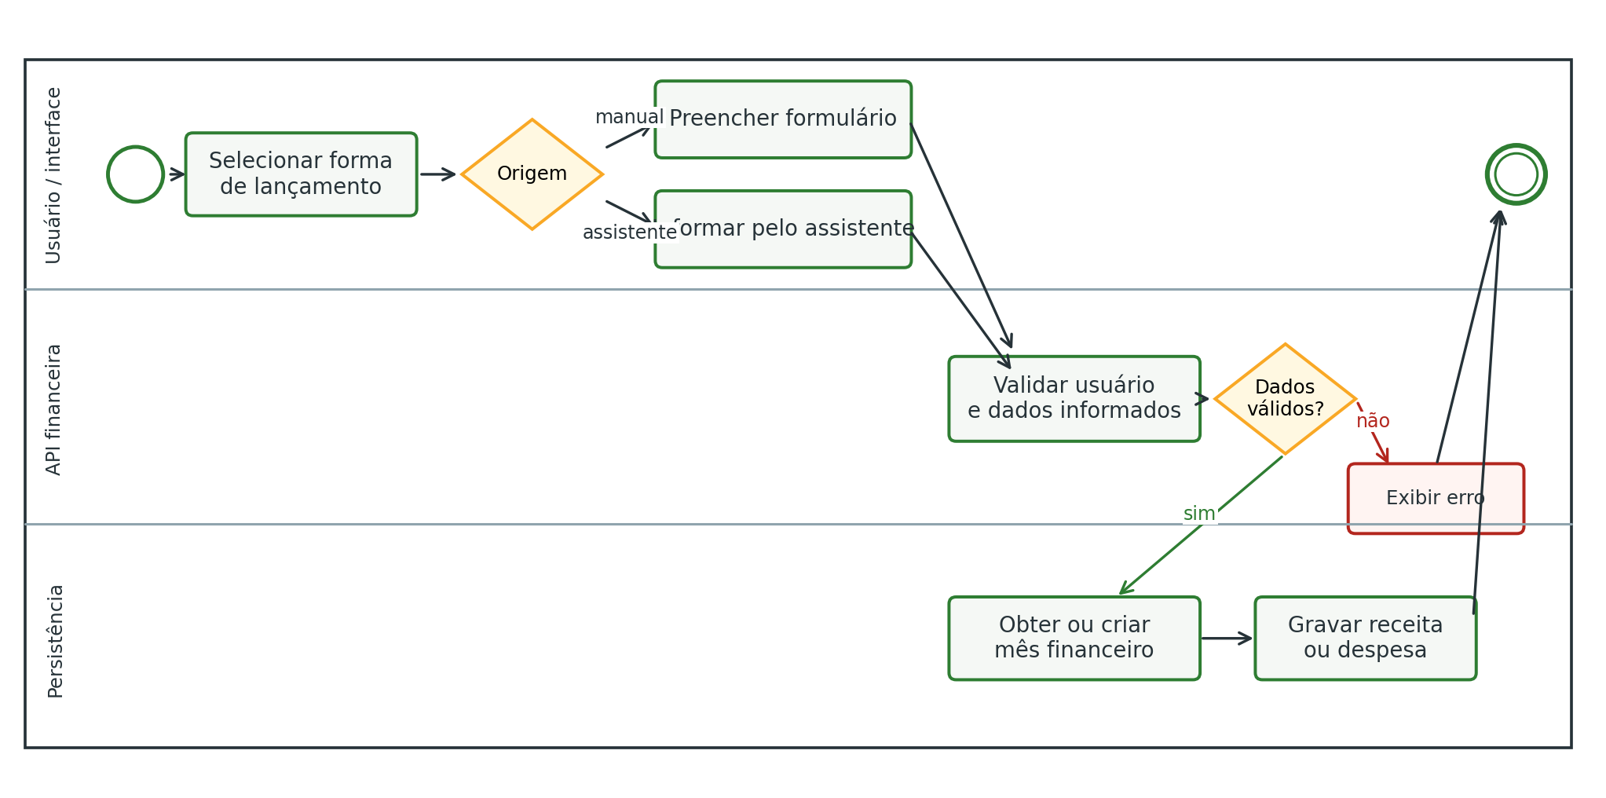
Figura 21 - Processo de lançamento de receita ou despesa
Conforme a Figura 5, os dados convergem para a API financeira, que valida o usuário e os campos obrigatórios, identifica o mês de competência e realiza a gravação. Em caso de inconsistência, o erro retorna à interface para correção. Essa abordagem mantém as regras financeiras centralizadas no backend.

4.4 Arquitetura da aplicação
A aplicação segue uma arquitetura em camadas. O frontend concentra a apresentação e as validações imediatas da interface. A API recebe as requisições, aplica as regras de negócio e coordena o acesso aos dados. A autenticação utiliza ASP.NET Identity, JWT e refresh tokens, enquanto o PostgreSQL armazena as informações financeiras e administrativas.
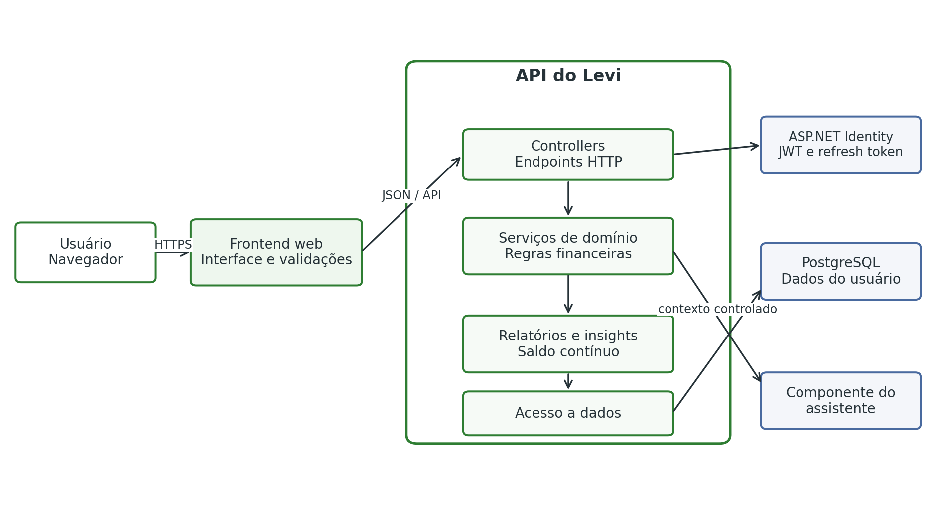
Figura 22 - Figura 6 – Arquitetura lógica do Levi
O componente do assistente não acessa diretamente o banco de dados. A API seleciona os dados necessários e aplica as regras de autorização antes de encaminhar o contexto utilizado na interação. Essa decisão reduz o acoplamento e preserva o controle do sistema sobre as informações fornecidas ao assistente.

4.5 Sequências das operações centrais

4.5.1 Cadastro de despesa
O cadastro de despesa foi selecionado por representar o fluxo básico de persistência financeira do Levi. Após a validação inicial da interface, a API identifica o usuário autenticado e encaminha a operação ao serviço financeiro. O serviço consulta ou cria o mês correspondente à data informada e, em seguida, grava a despesa.
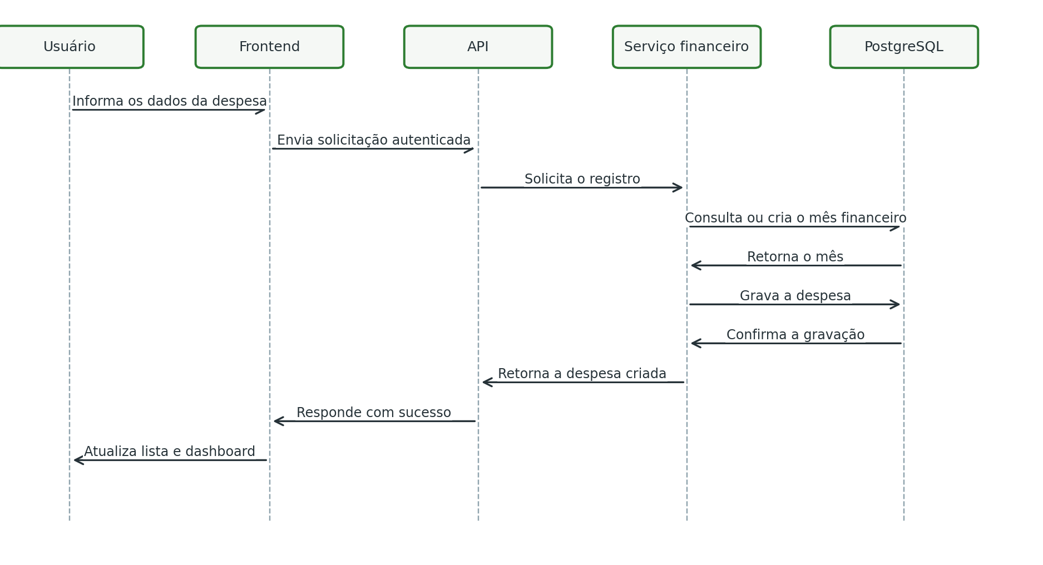
Figura 23 - Sequência simplificada do cadastro de despesa
A sequência foi apresentada em nível lógico. Nomes de métodos, DTOs, índices e chaves compostas permanecem na documentação técnica e no código-fonte, pois não são necessários para compreender a responsabilidade de cada componente.

4.5.2 Consulta ao dashboard
Ao abrir o dashboard, o frontend solicita o mês atual e os indicadores necessários à apresentação da situação financeira. Os serviços de relatório consolidam receitas, despesas, saldo, evolução e insights a partir dos lançamentos associados ao usuário e à competência selecionada.
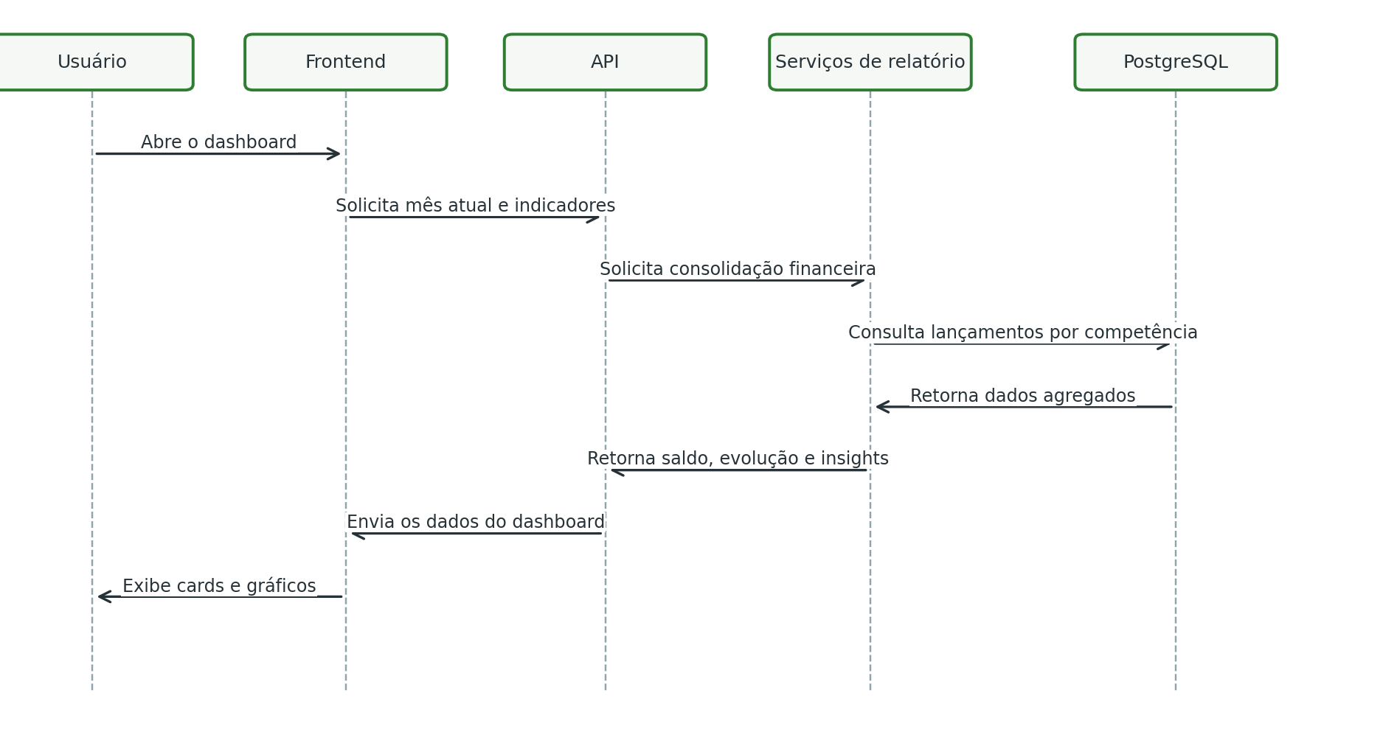
Figura 24 - Sequência simplificada da consulta ao dashboard
Essa sequência demonstra a transformação dos registros financeiros em informações apresentadas ao usuário. A relevância do dashboard para o projeto não está apenas na exibição de gráficos, mas na consolidação de dados dispersos em uma visão que permita comparar períodos e identificar variações.

5 -Referências Bibliográficas

ASSOCIAÇÃO BRASILEIRA DAS ENTIDADES DOS MERCADOS FINANCEIRO E DE CAPITAIS (ANBIMA). Raio X do Investidor Brasileiro. São Paulo: ANBIMA. Disponível em: Raio X do Investidor Brasileiro. Acesso em: 9 nov. 2026.
FERNANDES, Francisco Bruno Ribeiro. A importância da educação financeira para o controle do consumo por impulso e endividamento dos estudantes da UFF. 2022. Trabalho de Conclusão de Curso (Graduação em Administração) – Universidade Federal Fluminense, Niterói, 2022. [app.uff.br], [oasisbr.ibict.br]
FERREIRA, Simone Bacellar Leal; LEITE, Julio Cesar Sampaio do Prado. Avaliação da usabilidade em sistemas de informação: o caso do Sistema Submarino. Revista de Administração Contemporânea, v. 7, n. 2, p. 115-136, 2003. DOI: 10.1590/S1415-65552003000200007. [scielo.br], [periodicos...pes.gov.br]
GUIMARÃES, Eliane Marina Palhares; ÉVORA, Yolanda Dora Martinez. Sistema de informação: instrumento para tomada de decisão no exercício da gerência. Ciência da Informação, v. 33, n. 1, 2004. DOI: 10.1590/S0100-19652004000100009. [scielo.br], [revista.ibict.br]
PETRELLI, Ana Letícia Ranzeiro Mathias. As finanças pessoais no Brasil, à luz da teoria da economia comportamental. 2022. Trabalho de Conclusão de Curso (Graduação em Ciências Econômicas) – Universidade Federal Fluminense, Niterói, 2022. [app.uff.br], [app.uff.br]
RIBEIRO, Erimilson Edilson Silva; ARAÚJO, Rogério Leite. Aplicativos de gestão financeira pessoal: usabilidade percebida, experiência financeira percebida e lacunas de design dos aplicativos. In: ESCOLA REGIONAL DE COMPUTAÇÃO BAHIA, ALAGOAS E SERGIPE (ERBASE), 26., 2026. Anais [...]. Sociedade Brasileira de Computação, 2026. DOI: 10.5753/erbase.2026.30443. [sol.sbc.org.br], [sol.sbc.org.br]
SANTOS, Anna Beatriz Marques da Costa. User Experience: diretrizes para avaliação da usabilidade em sites de jogos educativos voltados para o público infantil. Ensaio Geral, n. 2, p. 49-68, 2022. Trabalho publicado no portal de periódicos da Universidade Federal Fluminense. [periodicos.uff.br], [periodicos.uff.br]
SILVA, Anny Carolyny Barbosa Santos da; CO ELHO, Brenna Mikaela Lima; SILVA, Francisco Carlos Lopes da. Aplicativos de gestão financeira: um estudo exploratório. Revista Pesquisa em Administração, v. 4, 2020. [periodicos.ufpe.br], [periodicos.ufpe.br]
VASWANI, Ashish et al. Attention is all you need. In: ADVANCES IN NEURAL INFORMATION PROCESSING SYSTEMS, 30., 2017. Proceedings [...]. 2017. O artigo apresenta a arquitetura Transformer e consta nos proceedings oficiais da NeurIPS. [arxiv.org], [proceeding...neurips.cc]

